Para traer los pokemones

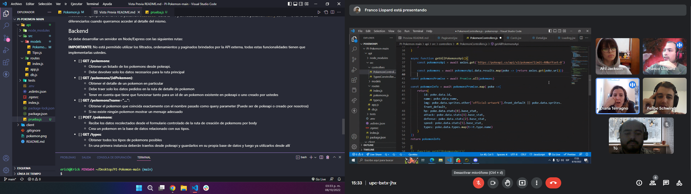

Para mostrar los datos de la api y de la db

Para diferenciar si es de la api o de la db

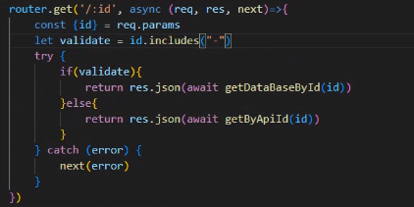

<https://drive.google.com/drive/u/0/folders/18gRobxfZuCF5fk9xHfRk2O_Jh-SseolZ>

<https://sugared-amusement-2aa.notion.site/M4-524c753536374377b982c84432f17ff3>